Arbustres ornementaux

ACALYPHEI CROTON
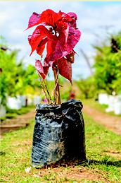 | Nom commun Acalypha  Nom scientifique Acalypha wilkesonia Origine  Zone Pacifique Usage  Ornementale | Nom commun  Croton ou « manteau de  saint joseph »  Nom scientifique  codiaeum  Origine  Asie  Usage  Plante ornementale | 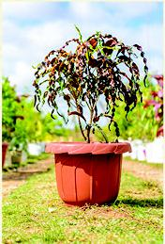

Nom commun  Bambou  Nom scientifique  Phyllostachys  Origine  Asie  Usage  Ornementale, ébénisterie | BAMBOUS | Nom commun  Camelia  Nom scientifiqu  Théacées  Origine  Asie de l'Est, du Japon et  d'Océanie  Usage  Plante ornementale | CAMELIA
 | 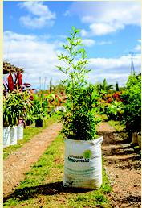 |  | 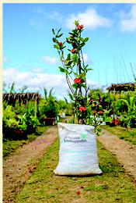

Nom commun
www.vetiver-madagascar.mg
BEC D'OISEAU
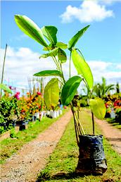
Bec d'oiseau ou « oiseau de
paradis»
Nom scientifique
strelitzia reginae
Origine
Afrique du Sud
Usage
Plante ornementale
8
Nom commun Bégonia Nom scientifique bégonia begoniaceae Origine Amérique du Sud Usage
Médicinale
